版权课程：薪酬设计“6+1”
冯 涛
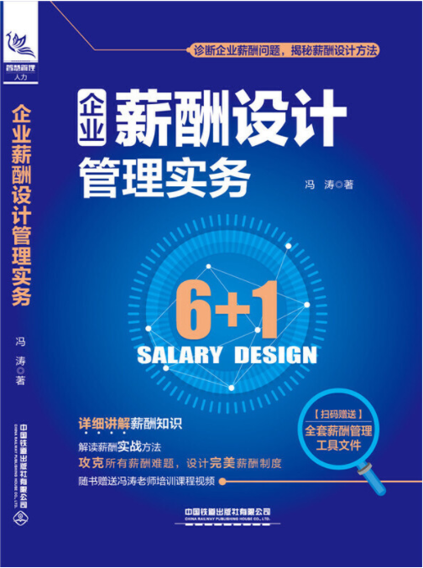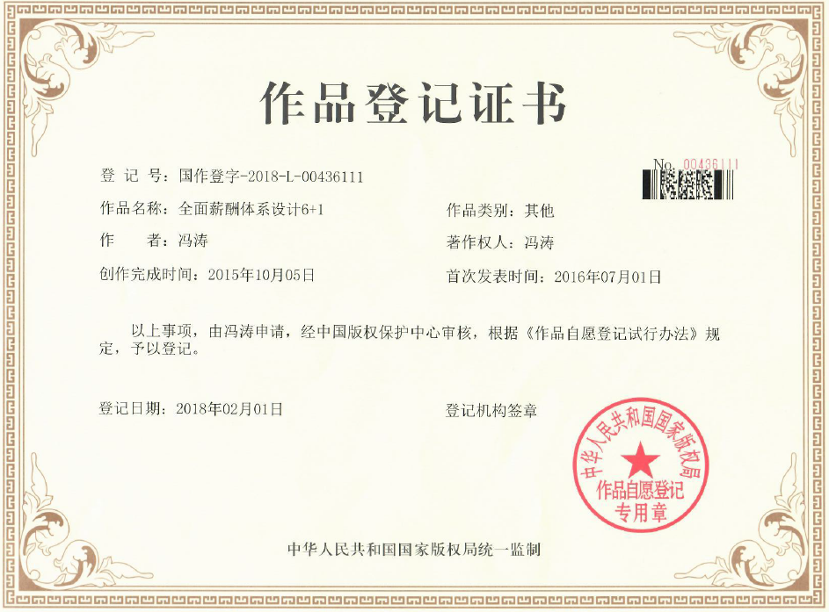
【课前思考】
课前请思考以下问题，课后再思考这些问题，看看答案是不是一样的？
1、能力、资历、阅历等各方面条件都一样的新员工和老员工，谁的工资应该高一些？你们公司的情况又是什么样的？如何解决？
2、国企、央企的工资总额是固定的，如何在这种条件下通过薪酬激励员工？
3、做岗位价值评估时，每个人都想给自己的岗位打高分，这种情况会不会影响结果，如何处理？
4、人力资源经理兼职行政部经理岗位，应该如何给工资？
5、如何计算公司岗位的薪酬分位？
6、公司的薪酬应该分几级？
7、固定薪酬和浮动薪酬的比例多少合适？
8、销售人员的薪酬如何设计？提成是按收入、利润还是数量更合理？
9、一家企业应不应该发年终奖？如果发年终奖，依据是什么？每人拿到的奖金大约相当于多少个月月薪？
10、岗位调整后，员工的薪酬该怎么定？
11、涨工资的标准是什么？普涨的效果都知道不好，为什么还要用普涨的方式？
12、给员工涨工资，一次应该涨多少？同样是涨30%？怎样涨，效果更好？
【培训金句】
1、“新老员工薪酬错位”弊远大于利
2、高岗位兼职低岗位应该支付高岗位薪酬
3、普涨是最差的涨薪方式，没有之一
4、小步快跑是比较有效的涨薪方式
5、人均效率低也是工资低的原因之一
6、城市之间的差异应该取决于城市差异系数
7、工资构成越简单越好
8、制度设计应该结果简单化，分析复杂化
【培训前言】
薪酬是企业员工最为关注的核心问题，薪酬体系是否完善对人才的选、用、育、留，乃至整体业绩都有直接影响。市场经济体制逐步规范，也对企业薪酬体系的完善提出了更高的要求。
国内很多企业缺乏科学的薪酬体系设计，对内没有公平性，对外没有竞争力，成为规范人力资源管理的瓶颈。因此，建立一套规范、公平、竞争力强的薪酬体系，是国内企业迫切需要解决的难题。
本课程是冯涛老师结合多家咨询服务的企业客户案例创作的版权课程，全程实战演练，真实重现咨询过程。
【培训收益】
1、全面了解现代企业薪酬体系设计的常用方法
2、掌握现代企业薪酬体系设计的思路与操作流程
3、掌握岗位价值评估的相关知识，科学进行岗位价值评估
4、现场实操模拟，掌握现代企业薪酬体系设计的技能
5、现场进行职位评估练习，并提供岗位价值评估工具一至两套
6、现场进行薪酬曲线的模拟（电脑实操）
【培训对象】
董事长、总经理、副总经理、人力资源总监、人力资源经理、薪酬经理、薪酬管理专员、绩效管理专员等
【培训时长】 1-2天
【课程大纲】
一、薪酬内外部诊断
（一）、内部诊断
1、薪酬的设计原则
2、企业薪酬存在的主要问题
3、薪酬设计前的准备工作有哪些
案例：薪酬调研问卷，你看不见的矛盾
案例：某公司薪酬现状的分析，问题的背后藏着更多问题
案例：成功的薪酬都是相似的，不成功的薪酬各有各的问题
案例：如何撤掉11个副经理和8个主管
4、岗位分析
（二）、外部诊断
1、确定薪酬市场调查范围
2、选择调查方式
3、薪酬调查报告的主要内容
练习：薪酬各种分位现场计算
4、薪酬调查报告演示
二、制定薪酬策略
1、制定薪酬策略需要考虑的要素
2、薪酬水平的市场定位策略
3、一家企业应该如何定位自己的薪酬水平
4、不同类型企业有哪些薪酬倾向策略
5、企业发展不同阶段的薪酬策略
6、国企和私企的薪酬策略
三、岗位价值评估
1、如何选择适合自己企业的岗位价值评估工具
2、岗位价值评估小组的两类人选
练习：岗位价值评估的深度实操（美世国际职位评估体系）
4、岗位价值评估数据处理
5、岗位价值评估结果的应用
6、岗位价值评估过程中的注意事项
案例：三家公司岗位价值评估结果
四、薪酬分级定薪（宽带薪酬设计）
1、确定职级的两种方法
2、确定薪级的中位值
3、确定各薪级的上下限额
4、划分薪级的四种方法
5、薪级差异多少合适
6、确定级差与重叠率
7、形成职等薪级表
8、跨区域分子公司、办事处薪酬设计
9、薪酬级别的注意事项
案例：三家公司的薪酬体系表
五、薪酬结构设计
1、薪酬结构的四种分类方式
2、销售人员的薪酬结构实例
3、固定收入和浮动收入比例多少合适
4、年终奖给多少合适
5、业务人员的提成比例如何计算
6、销售经理应不应该有个人提成
7、工资条的构成
8、全面薪酬
案例：三家公司的薪酬结构
六、设计薪酬制度
1、确定晋升降级范围及标准
2、薪酬调整权限
3、奖金发放依据与原则
4、奖金二次分配如何设计
5、如何发奖金最有效
6、员工薪酬调整的注意事项
案例：三家公司工资薪酬制度
七、员工薪酬入级（6+1）
1、员工薪酬入级的原则
2、高于薪酬体系员工入级的三种处理方法
3、低于薪酬体系员工入级的处理方法
4、如何给员工涨工资才能达到最大效果
5、薪酬制度如何颁布
6、薪酬制度如何执行
案例：三家公司在员工薪酬入级过程中遇到的困难
案例：某企业员工降薪6万如何操作
案例：工资总额下降的情况下如何更好的给员工调整工资
【课程呈现】
30%理论+40%案例+20%练习+10%总结

